Hilfreiche Video-Tutorials zu der Nutzung von Mahara

- Mahara Tutorial deusch / german,
veröffentlicht von iPad Klassenzimmer Greifswald: https://youtu.be/e-ukNjaP71k

- Mahara ePortfolio Überblick – Ansichten und Dateien,
veröffentlicht von Bence Lukacs: https://youtu.be/lkpWaymlKrg

- Mahara ePortfolio Tutorial – Datei hochladen, Ansicht erstellen, Freigabe;
veröffentlicht von Bence Lukacs: https://youtu.be/JyFz3N82jGA

- Mahara Tutorial deusch / german,
veröffentlicht von iPad Klassenzimmer Greifswald: https://youtu.be/e-ukNjaP71k
- Was ist Mahara und wozu wird es benötigt, veröffentlicht von onkomm – Hochschule Darmstadt, University of Applied Sciences, Fachbereich Media Onlinekommunikation
https://youtu.be/dJWIPDZsU9w

- Ein Profil in Mahara erstellen und gestalten, veröffentlicht von onkomm – Hochschule Darmstadt, University of Applied Sciences, Fachbereich Media Onlinekommunikation
https://youtu.be/sRJpEV6sAas
- Zielsetzungen und Journaleinträge erstellen,
veröffentlicht von onkomm – Hochschule Darmstadt, University of Applied Sciences, Fachbereich Media Onlinekommunikation https://youtu.be/383ZzW3Pugg
- Eine Gruppe gründen und die Zusammenarbeit organisieren, veröffentlicht von onkomm – Hochschule Darmstadt, University of Applied Sciences, Fachbereich Media Onlinekommunikation https://youtu.be/OWrIcJuETPM
- Eine Gruppenansicht erstellen,
veröffentlicht von onkomm – Hochschule Darmstadt, University of Applied Sciences, Fachbereich Media Onlinekommunikation https://youtu.be/B7c0cH6Ak8U

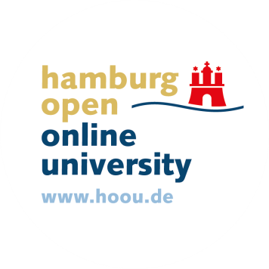

IDEE & UMSETZUNG
Corinna Peters

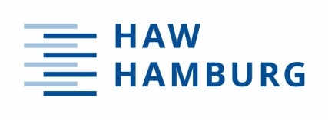
DESIGN
Julia Flitta

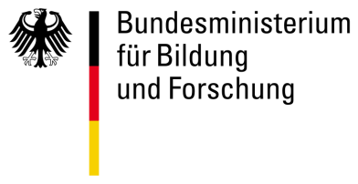

Dieses Vorhaben wird aus Mitteln des Bundesministeriums für Bildung und Forschung unter dem Förderkennzeichen 01PL16046 gefördert. Die Verantwortung liegt beim Autor.

Die Datei „Medien4.0_4b Handreichung Tutorials Mahara_E-Portfolio“ von Corinna Peters / Team Medien 4.0 ist lizenziert unter einer Creative Commons Namensnennung 4.0 International Lizenz (CC BY) (https://creativecommons.org/licenses/by/4.0/legalcode.de). Das Logo des Bundesministeriums für Bildung und Forschung fällt nicht unter eine freie Lizenz.

Stand: Juli 2018

